ИНФОРАЦИЯ ПО КАДРАМ

20 октября 2017 года в большом зале Администрации Белокалитвинского района состоялось торжественное посвящение в профессию медицинского работника 26 молодых специалистов, прибывших в 2017 году для работы в медицинские организации Белокалитвинского района после окончания медицинских учреждений области.

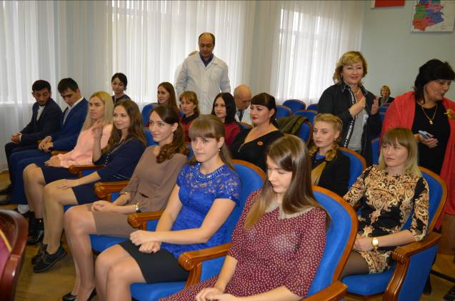

Молодых специалистов со вступлением в должность медицинского работника приветствовала глава Администрации Белокалитвинского района Ольга Александровна Мельникова с вручением каждому символа чистоты и гуманности - белых медицинских халатов.
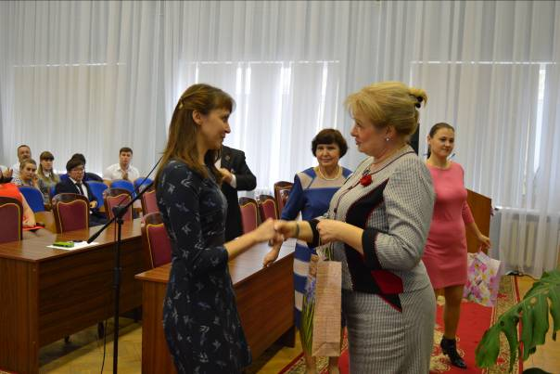

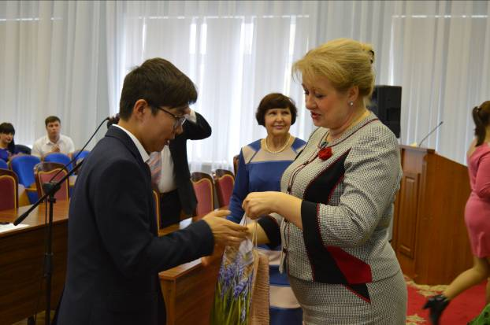

Напутственные слова и теплые пожелания молодым коллегам произнесли главный врач Центральной районной больницы Галина Акимовна Федорченко и заслуженный ветеран труда, отдавшая медицине Белокалитвинского района 52 года трудовой деятельности - Мария Михайловна Черникова.

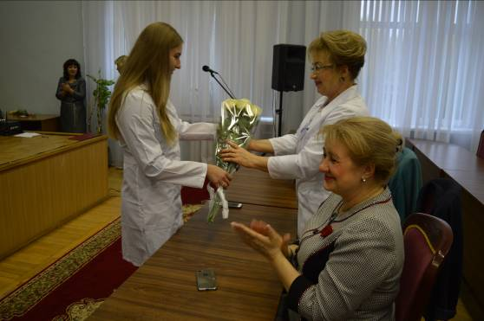

В торжественной обстановке молодые специалисты произнесли клятву о честном и достойном исполнении своего профессионального долга.
Врач-невролог Виктория Игоревна Макарова от лица всех чествуемых обратилась с ответным словом к организаторам данного мероприятия.

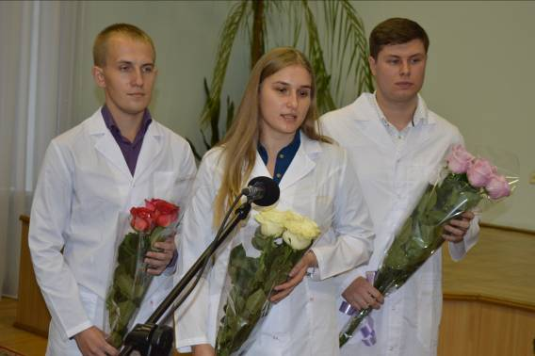

Торжественное мероприятие завершилось выступлением вокальных коллективов Д.К. им. Чкалова и общим фотом на долгую память.

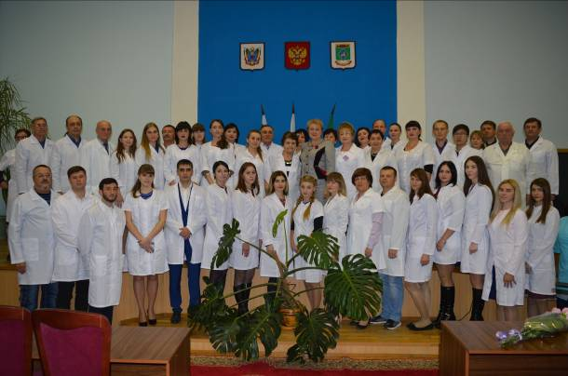

С целью привлечения в здравоохранение Белокалитвинского района врачебных кадров и повышения укомплектованности медицинскими работниками в учреждениях здравоохранения района работают 3 программы:
- федеральная «Земский доктор», благодаря которой 24 молодых специалиста, трудоустроенных в сельских амбулаториях, получили единовременную компенсационную выплату в размере 1 млн. рублей, в т.ч. в 2017 году данную выплату получили 2 врача.
- региональная, в рамках постановления Правительства Ростовской области от 30.08.2012 г. № 831 с 2005 года по настоящее время приобрели жильё более 50 врачей.
С 2005 года по настоящее время врачам и среднему медперсоналу, а также членам их семей, возмещаются расходы по оплате жилищно – коммунальных услуг.
Муниципальные бюджетные учреждения здравоохранения Белокалитвинского района расположены в «угледобывающей территории». В 2016 году 5 врачей, прибывших, на работу в МБУЗ БР «ЦРБ», получили из областного бюджета единовременные выплаты в размере 500,0 тыс. рублей. В 2017 году -13 врачей.
- муниципальная, согласно которой 22 целевика, обучающихся в Рост ГМУ, получают ежемесячную доплату к стипендии в размере 1000 рублей.
Главой Белокалитвинского района, из средств бюджета района на 2017 год выделены денежные средства на коммерческий найм жилого помещения 14 иногородним врачам, работающим в учреждениях здравоохранения района, и не имеющим собственного жилья. В 2016 году семьям 8 врачей и 2-х средних медицинских работников предоставлено муниципальное жилье.

